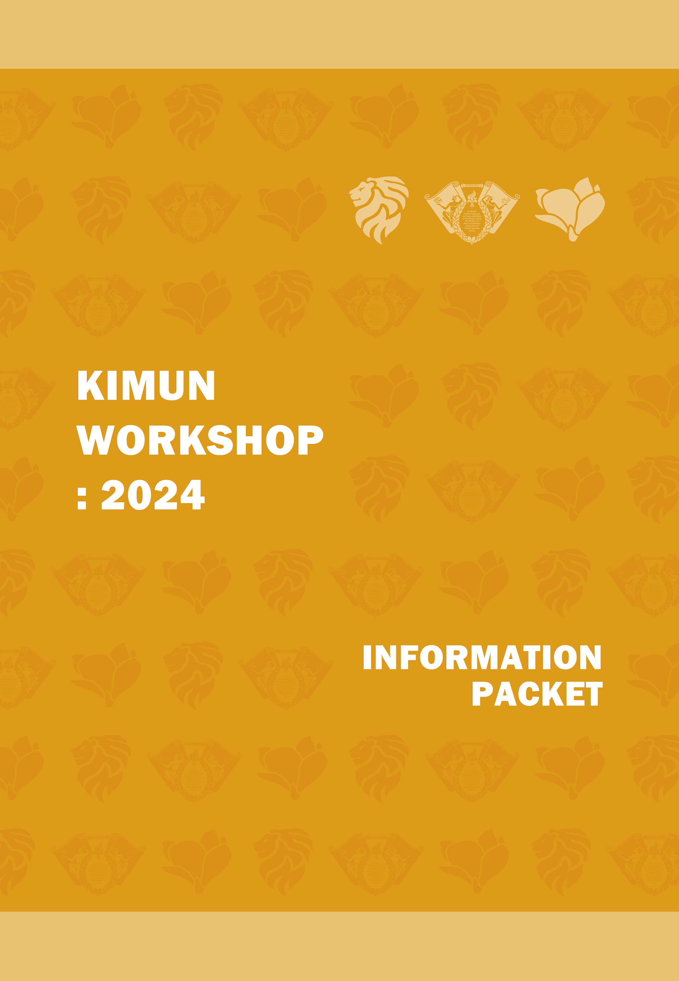

Welcoming Letter

Letter from KIMUN WORKSHOP: 2024 Secretary General

Greetings to KIMUN WORKSHOP: 2024 participants,
This is the Kyung Hee International College Model UN Secretariat. We are looking forward to meeting you from January 15th to January 18th, 2024 for 3 nights and 4 days. After a prolonged period of restricted external activities due to the COVID-19 pandemic, we are pleased to announce that KIMUN WORKSHOP will be resumed as an in-person program in 2024.
KIMUN WORKSHOP: 2024 is held by the KICMUN Secretariat for students who want to deepen their knowledge in Model United Nations and international issues. By being provided knowledge on United Nations and Model United Nations from experienced lecturers and trainers in KIMUN WORKSHOP, participants can receive professional Model United Nations education. This allows participants to expand their knowledge on international affairs through a more professional and practical program.
On the first day(January 15th, 2024), registrations will be held from 14:00 to 15:30. Please arrive at the 2nd dormitory of Kyung Hee University Global campus on the allotted time, and please be aware of the directions to get to the venue.
For more information and guidelines, please read the instructions below carefully. If there are any questions, feel free to contact us.
Thank you.
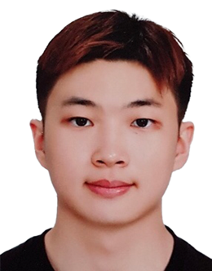

Sincerely,
Secretary-General
PARK Dong Jun

인사말

KIMUN WORKSHOP: 2024 사무총장 인사말

안녕하십니까 KIMUN WORKSHOP: 2024 참가자 여러분,
경희대학교 모의유엔 사무국입니다. 다가오는 2024 년 1 월 15 일부터 18 일까지 3 박 4 일간 경희대학교 국제캠퍼스에서 KIMUN WORKSHOP: 2024가 개최될 예정입니다. 장기화된 코로나 19 사태로 인하여 외부 활동이 제한되었던 시기를 지나, 2023년에 이어 2024년에도 대면 프로그램으로 여러분을 직접 찾아뵙게 되었습니다.
KIMUN WORKSHOP: 2024는 경희대학교 모의유엔 사무국에서 모의유엔과 국제적 이슈에 대한 지식을 다지고자 하는 학생들을 위한 교육 프로그램입니다. 모의유엔 경력이 풍부한 강사와 트레이너들이 유엔과 모의유엔에 대한 지식을 제공함으로써 참가자들은 전문적인 모의유엔 교육을 받을 수 있습니다. 이를 통해 참가자들은 더욱 전문적이고 실질적인 프로그램을 통해 국제이슈를 배울 수 있습니다.
첫날인 15 일, 14:00 ~ 15:30에 경희대학교 국제캠퍼스 제 2 기숙사 A 동에서 Registration(등록)이 진행될 예정입니다. 시간 엄수 부탁드리며 아래 지도 및 오시는 길을 확인해 주시기 바랍니다.
그 외 안내 사항은 아래의 정보를 참고해 주시고, 기타 문의 사항은 연락처 및 메일로 연락해 주시기 바랍니다.
감사합니다.

사무총장
박동준 올림

Schedule

2024 년 1월 15일 (월)

시간 | 일정 | 장소
14:00~15:30 | Registration | 제2기숙사 A동
16:00~17:15 | Opening Ceremony | 중앙도서관
17:35~18:35 | Ice Breaking | 국제학관
18:35~20:00 | Dinner | 국제학관
20:00~21:00 | Lecture 1 (UN/MUN) | 국제학관

2024년 1월 16일 (화)

시간 | 일정 | 장소
07:00~08:30 | Breakfast | 제2기숙사 식당 (A동)
09:00~09:25 | Review and Q&A | 국제학관
09:25~10:55 | Lecture 2 (ROP) | 국제학관
11:10~12:40 | Lunch | 학생회관 식당
13:30~14:15 | Lecture 3 (Elective 1) | 국제학관
14:15~14:25 | Break | 국제학관
14:25~16:25 | Lecture 4 (Agenda) | 국제학관
16:25~16:40 | Break | 국제학관
16:40~17:40 | Lecture 5 (Elective 2) | 국제학관
18:00~19:30 | Dinner | 국제학관
19:30~20:30 | Lecture 6 | 국제학관

2024년 1월 17일 (수)

시간 | 일정 | 장소
07:30~09:00 | Breakfast | 제2기숙사 식당 (A동)
09:00~11:00 | Prep Time | 국제학관
11:10~12:45 | Lunch | 학생회관 식당
13:00~14:30 | Session 1 | 국제학관
14:30~14:50 | Break | 국제학관
14:50~16:50 | Session 2 | 국제학관
16:50~17:10 | Break | 국제학관
17:10~18:30 | Session 3 | 국제학관
18:30~20:00 | Dinner | 국제학관
20:00~21:00 | KIWORK Party | 중앙도서관

2024년 1월 18일 (목)

시간 | 일정 | 장소
07:30~09:00 | Breakfast | 제2기숙사 식당 (A동)
09:15~09:55 | Dormitory Check-out | 제2기숙사
10:30~11:00 | Prep Time | 국제학관
11:00~12:30 | Session 4 | 국제학관
12:30~14:00 | Lunch | 국제학관
14:00~15:30 | Session 5 | 국제학관
15:30~15:45 | Break | 국제학관
15:45~17:15 | Session 6 | 국제학관
17:30~18:15 | Closing Ceremony | 중앙도서관

- 상기 일정과 장소는 변경될 수 있습니다.

Committee

영어 위원회와 한국어 위원회로 구별되어 있어 부담 없이 본인이 선호하시는 위원회에 참가하실 수 있습니다.

- 제1위원회: 중학생 영어 위원회
- 제2위원회: 중학생 한국어 위원회
- 제3 위원회: 고등학생 영어 위원회
- 제4 위원회: 고등학생 한국어 위원회

Agenda

[중등부]
- Agenda: Reducing Illiteracy rate in developing countries
- Committee: United Nations Educational, Scientific and Cultural Organization (UNESCO)
- 의제: 개발도상국의 문맹률 감소를 위한 방안 모색
- 위원회: 유엔교육과학문화기구

[고등부]
- Agenda: Finding measures to deal with global medical crisis
- Committee: World Health Organization (WHO)
- 의제: 세계 의료 위기에 대응하기 위한 방안 마련
- 위원회: 세계보건기구

Programs

4가지의 세분화된 프로그램을 통해 모의유엔 대회 뿐만 아니라 실질적이고 체계적인 교육 또한 경험하실 수 있습니다.

- United Nations
- 유엔의 설립목적과 원칙 등의 전반적인 배경지식 함양을 통해 모의유엔의 이해도를 높입니다.

- Model United Nations
- 사무국원(Secretariat), 대표단(Delegate), 그리고 의장(Chair)으로 구성되는 모의유엔 대회의 일반적인 구조와 대회 진행에 있어 반드시 필요로 하는 의사 진행규칙(Rules of Procedure: ROP)에 대해 배웁니다. 향후 참가자 학생들이 실제 모의유엔 대회에 참가할 시 상기에 언급된 다양한 직책들을 폭넓게 시도해보면서 모의유엔의 의의를 다시금 되새겨볼 수 있도록 장려합니다.

- Elective Programs
- Middle School Agenda Training(중등부 의제), High School Agenda Training(고등부 의제), Secretariat Training(참가자 공통)의 총 3가지 프로그램들로 구성되어 있습니다. 참가자 본인이 속한 위원회에 따라 프로그램 배정이 달라지며, 참가자 모두에게 공통으로 적용되는 Secretariat Elective Lecture를 모두 수강하실 수 있습니다.

- Simulation Session
- 위의 교육을 통하여 배운 내용을 토대로 참가자 학생들이 대표단(Delegate)이 되어 DAY3과 DAY4에 실제 모의 회의에 참여하여 향후 여타 모의유엔 대회 참가에 실질적으로 대비할 수 있습니다. KIMUN WORKSHOP: 2024의 늘어난 세션 개수로 참가자 학생들은 더욱더 완성도 있는 시뮬레이션에 참여할 수 있습니다.

Elective Lecture

참가자는 Secretariat Elective, Agenda Elective를 모두 수강하실 수 있습니다.
- 사무국 일렉티브 (Secretariat Elective)
- 사무국의 구성과 역할을 배우며 회의가 개최되는 과정을 배웁니다.
- 영어 10%, 한국어 90%로 이루어집니다.

- 아젠다 일렉티브 (Agenda Elective)
- 위원회에서 다루는 국제이슈와 관련된 심화 배경지식을 배웁니다.
- 영어 40%, 한국어 60%로 이루어집니다.

Notice

- 수료증은 출석률에 비례하여 발급됩니다. (DAY1과 DAY2의 Lecture는 반드시 필참인 전제 하에, DAY3과 DAY4의 총 7개의 세션 중 4개 세션 이상을 참여해야 발급 가능)
- 참가자분들께 “대회 당일” 키트를 지급해드리며, 키트는 플래카드, 명찰, 볼펜, 메모패드, 파일케이스, 컨퍼런스 가이드북, 워크북, 기념품, 단체복 등으로 구성되어 있습니다.

- 프로그램 진행 중 촬영된 사진은 KICMUN Secretariat 공식 SNS에서 확인 가능합니다.

- 페이스북: www.facebook.com/kimunsecretariat
- 인스타그램: @kicmun

공지사항

1. 참가자 프로그램 등록(필수)
경희대학교 국제캠퍼스 제 2기숙사 A동에서 2024년 1월 15일 오후 2시부터 3시 30분까지 등록이 진행될 예정입니다. 등록시간 후반부에는 참가자들이 몰려 혼잡할 수 있으니 여유롭게 도착하셔서 등록과 짐 정리를 해주시기 바랍니다.

보호자 안내
기숙사 앞의 주차공간이 부족하오니, 대중교통(버스가 학교 캠퍼스 안까지 운영 가능)을 이용하시거나 참가자분들을 기숙사 앞에 내려주시기 바랍니다. 또한, 보호자께서는 기숙사 규칙에 따라 기숙사 내부까지는 출입이 불가함을 알려드립니다. 등록이 이루어지는 기숙사 앞 주차공간이 많이 협소하기에 보호자께서는 15일 당일 참가자의 동선상의 안전을 위해 캠퍼스 입장 후 가능한 15분 내로 회차를 부탁드립니다. 15분 내로 회차하지 않으면 참가자 측에 추가 주차 비용이 부담됩니다. 보호자께서는 워크샵 당일(1.15), 마지막 날(1.18) 참가자분들의 픽업 목적으로만 방문해주시길 부탁드립니다.

후기등록
오후 3시 30분 이후에 도착하실 경우, 등록이 늦어질 수 있으며 개회식에 참여하지 못하실 수 있으니 시간 엄수 부탁드립니다. 따라서 오후 3시 30분 이후에 늦게 도착하시는 분들은 중앙도서관에서 등록이 진행될 예정이니 중앙도서관으로 바로 와 주시기 바랍니다. 부득이한 사정으로 오후 6시 이후에 도착 예정이실 경우, 사무국 e-mail(kicmun@naver.com)로 연락 주시기 바랍니다.

2. Waiver Form & Code of Conduct(필수)
KIMUN WORKSHOP: 2024의 원활한 진행을 위해 Waiver Form과 Code of Conduct를 작성 후 제출해 주셔야 합니다. 참가자로서 지켜야 할 규율과 약속이 명시되어 있으며 미성년 참가자분들은 보호자의 서명과 함께 작성하여 1월 15일 당일 등록 시에 반드시 지참하여 주시기 바랍니다.
- Waiver Form과 Code of conduct는 http://kimunworkshop.weebly.com/downloads.html 홈페이지의 상단 ‘Resources’-‘Downloads’에서 다운받으실 수 있습니다.

3. 기숙사
3박 4일동안 이용하실 기숙사에서는 침대, 간단한 침구류(베개, 이불, 이불보), 책상, 의자, 화장실, 휴지 그리고 와이파이 공유기가 제공됩니다. 세면도구, 수건 및 개인용품 등은 별도로 지참해 주시기 바랍니다.

룸메이트
지원서에 희망 룸메이트를 기재하신 참가자분들은 답변하신 내용에 따라 룸메이트가 배정될 예정입니다. 선호하는 룸메이트가 없으신 참가자분들의 경우, 위원회와 나이를 고려하여 배정해 드립니다.

무선인터넷
대회가 진행되는 국제학관과 기숙사에 무선인터넷(Wi-Fi)이 제공됩니다. 기숙사 각 방에는 와이파이 공유기가 설치되어 있으므로, 노트북을 이용한 인터넷 사용이 가능합니다.

4. 협조공문(Letter of Invitation)
KIMUN WORKSHOP: 2024 참가를 증명하기 위한 문서가 필요하신 분들은 행사 시작인 2주 전까지 사무국 이메일로 요청하시면 공문을 보내 드립니다.

5. 복장 규정
KIMUN WORKSHOP: 2024 모든 참가자분들은 DAY 1과 DAY 2에서 사무국에서 일괄 제공하는 단체복을 착용하실 예정이며, DAY 3과 DAY 4에서는 격식 있는 정장 혹은 교복(교복 마이도 있다면 지참 적극 권장) 착용이 반드시 필수입니다.

Announcement

- Participant Program Registration (required)
Registration will be held at the Second Dormitory (2nd dormitory) lobby of Kyung Hee University Global Campus from 2:00 p.m. to 3:30 p.m. on January 15th, 2024. Participants will receive dormitory keys and souvenirs during registration. We highly suggest participants arrive early to register and unload baggage since the latter hours of registration may be crowded.

Participants’ Guardians
The university may not have enough parking spaces, so please drop off participants in front of the dorm or use public transportation. (Buses are recommended as they enter the campus). Also, guardians cannot enter the dormitory according to dormitory regulations. The parking space in front of the dormitory where registration will take place is small, so for the safety of the participants, please leave the area within 15 minutes after entering the campus. An additional parking fee may be charged if guardians do not exit within 15 minutes. Guardians should pick up participants only on the first day(15^{th)} and the last day(18th) of the workshop.

Late registration
Please be aware that if participants arrive later than 3:30 p.m., registration may be delayed, and one may not be able to participate in the opening ceremony. For those who are late, please come to the Central Library. If you are arriving later than 6:00 p.m., please notify the secretariats of the time of arrival beforehand through e-mail, and the secretariats will send a reply. (kicmun@naver.com).

2. Waiver Form & Code of Conduct (required)
We require all KIMUN WORKSHOP: 2024 participants to bring signed Waiver Forms and a Code of Conduct. These contain the rules between participants and KIMUN WORKSHOP: 2024 that must be kept for the conference. For underage participants, all documents require a guardian’s signature, so please do not forget to bring them along for registration on January 15th, 2024.
- Waiver Form and Code of Conduct can both be found in "Resources"-“Downloads” at the top of the http://kimunworkshop.weebly.com/downloads.html website.

3. Dormitory
The dormitory provides beds, simple bedding (pillows, blankets), desks, toilet paper, and Wi-Fi devices for three nights and four days. Participants may bring towels and personal belongings.

Roommates
Roommates will be assigned according to the application. Those who had no priority/will be assigned roommates in consideration of their committee and age.

Wi-Fi
Wi-Fi is available in both the committee rooms where sessions will be held and in each dormitory. Each dormitory room will also have a Wi-Fi device so participants can use the Internet for electronic devices.

4. Invitation letter
If documents to prove one’s attendance at KIMUN WORKSHOP: 2024 are needed, an invitation letter will be provided under requests through e-mail.

5. Dress Code
Dress code for KIMUN WORKSHOP: 2024;
All participants will wear uniforms provided by the Secretariats on DAY 1 and DAY 2. They are required to wear formal attire for DAY 3 and DAY 4. School uniforms are allowed for middle and high school participants. If participants have a school blazer, it is highly recommended.

Preparation

여벌 옷, 속옷, 세면도구(칫솔, 치약 등), 수건, 노트북(필수는 아니나 적극 권장), 필기도구,
개인 상비약, 비상금, 기타 개인 필요 용품 등을 준비하여 가져와주시기 바랍니다.
● Code of Conduct, Waiver Form을 kicmun.org > KIMUN WORKSHOP > Resources >
Downloads에서 다운받으셔서 작성한 뒤 대회 당일 지참해주시기 바랍니다.
● 베개와 이불 등의 침구는 제공됩니다.
● 복장의 경우 DAY 1과 DAY 2에서는 참가자에게 단체복(상의)이 제공되지만, 하의는 평상복 착용이 가능합니다. 그러나 DAY 3과 DAY 4에서는 교복(교복 마이도 있다면 꼭 지참) 혹은 정장 착용이 필수이기에 이 점 꼭 참고해주시기 바랍니다.
● 기숙사 내에 와이파이 공유기가 비치되어 있으므로, 노트북을 이용한 인터넷 사용이 가능 합니다.
● 참가자 부주의에 의한 귀중품(노트북, 핸드폰, 지갑 등)의 파손 및 분실은 참가자 본인에게 책임이 있습니다.

Directions / 오시는 길

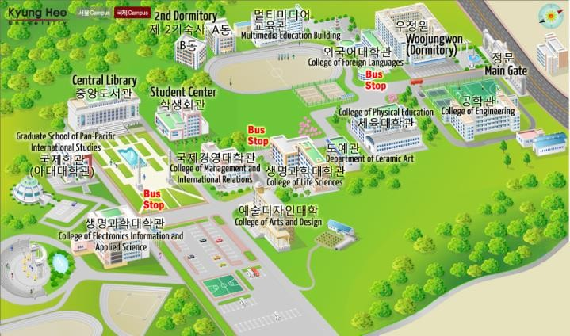
G
F

E

B
A
D
C

● 지도 안내
A: 제2기숙사 A동 (15일 참가자 등록 장소/여자 참가자들 숙박 장소/아침, 점심, 저녁 식사 장소) & 제2기숙사 B동 (남자 참가자들 숙박 장소)
B: Opening/Closing Ceremony & KIWORK Party장소
C: Lecture/Session 장소 (국제학관)
D: 학생회관
E: 외국어대학 정류장
F: 생명과학대학 정류장
G: 사색의 광장 정류장

‘제 2기숙사 오시는 길’: 교내에 진입하는 버스를 이용하시는 경우, ‘E [외국어대학 정류장]’에서
하차하신 후 위의 지도를 따라 제 2기숙사까지 도보로 이동하시면 됩니다.

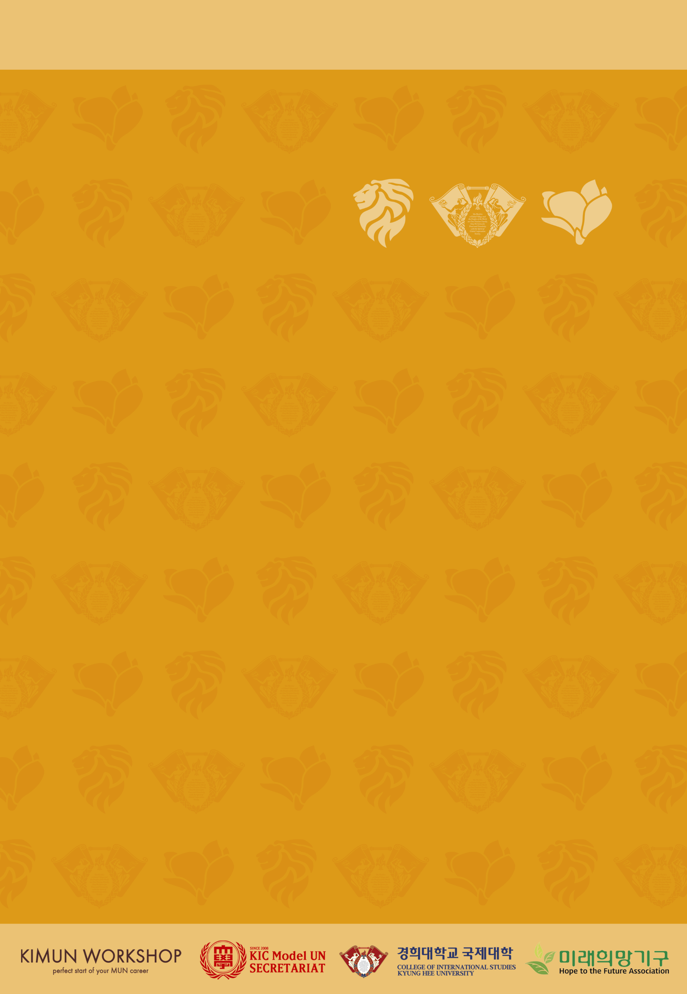

대중교통안내

지하철

수인분당선 영통역 6 번 출구(영덕고등학교 앞 9 번 버스 이용)
수인분당선 영통역 8 번 출구(영통역8번 출구 앞 5100 번 버스 이용)
● 영통역 (2, 3, 6, 8번 출구)에서 캠퍼스까지는 도보로 15~20분 정도 소요됩니다.

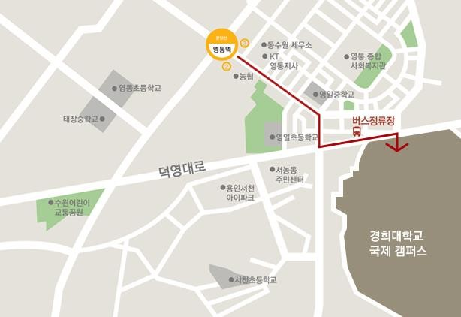

버스

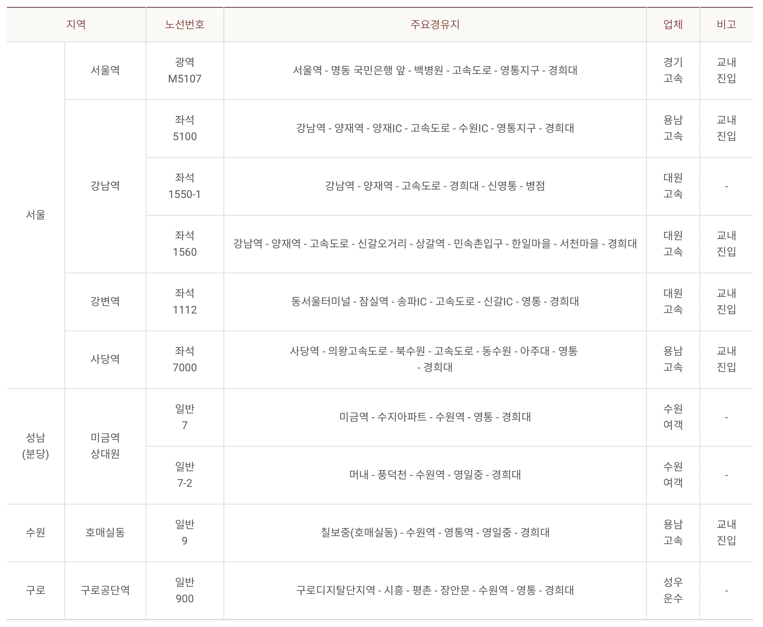
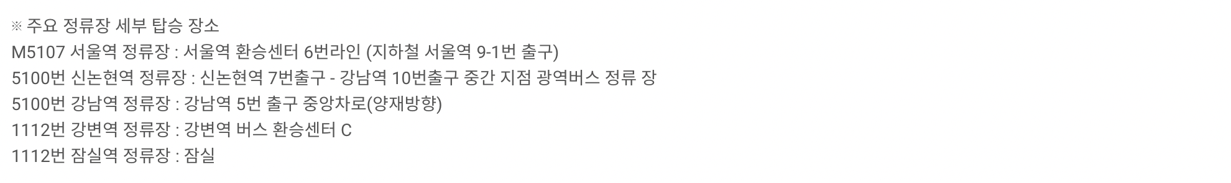

학교 정류장 안내 (School Bus stops information)

들어오시는 길: 정문-외국어대학-생명과학대학-사색의 광장

나가시는 길: 사색의 광장-생명과학대학-체육대학-정문 건너

학교 내에서 운행하는 버스의 경우 캠퍼스 내에서 무료로 탑승 가능합니다. (경희대정문정류장부터 사색의 광장까지)

자가용
산곡분기점→ 하남 JC(중부고속도로) → 판교 JC(서울외곽순환고속도로) → 수원 IC(경부고속도로) → 경희대 삼거리 → 경희대학교

안산분기점 → 조남 JC(서해안고속도로) → 평촌 IC(서울외곽순환고속도로) → 호계 사거리 → 북수원 IC(경수산업도로) → 신갈 JC(영동고속도로) → 수원 IC(경부고속도로) → 경희대 삼거리 → 경희대학교

양재 IC → 수원 IC(경부고속도로) → 경희대 삼거리 → 경희대학교

수원 IC → 신갈 공장 → 경희대 삼거리 → 경희대학교

기흥 IC(경부고속도로) → 반원 교차로 → 영동 사거리 → 경희대학교

수원역 → 매산파출소 → 세곡파출소 → 세류대교 → 터미널 사거리 → 남부 우회도로→ 경희대학교

수원시청사거리 → 예술회관 사거리(경수산업도로, 팔달로) → 곡선 사거리 → 경희대학교

Contact Information

기타 문의 사항에 대해서는 아래의 경희대학교 모의유엔 사무국 연락처로 문의해 주시면 신속하고 정확한 답변 드리겠습니다. 감사합니다.

-TEL: 031)201-2325 [업무시간: 월~금 9시부터 17시까지]
-FAX: 031)201-2326
-홈페이지 (Website): http://www.kicmun.org/
-이메일 (E-Mail): kicmun@naver.com
-Blog: blog.naver.com/kicmun
-Facebook: www.facebook.com/kimunsecretariat
-카카오톡 ID (Kakao Talk): @kicmun
-인스타그램 (Instagram): @kicmun

